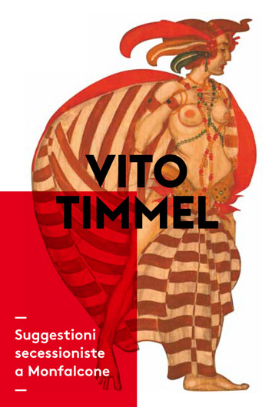 | Gorizia  22 gennaio - 30 marzo '14  Sala espositiva della Fondazione  Cassa di Risparmio di Gorizia  via Carducci 2 Gorizia  mer-ven 16-19  sab-dom 10-19  ingresso gratuito  Info, prenotazioni visite scolastiche e gruppi  T +39 0481 774844  info@ccm.it www.ccm.it  T +39 0481 537111  info@fondazionecarigo.it www.mostre-fondazionecarigo.it

Vito Timmel
Suggestioni secessioniste a Monfalcone

Dall' Introduzione alla mostra
di Franca Marri

Una ventata d'aria secessionista soffiava tra le vie di Monfalcone tra la fine degli anni Dieci e i primi anni Venti, quando per il teatro del quartiere operaio di Panzano si ritrovarono a lavorare fianco a fianco l'ingegnere Dante Fornasir e il pittore Vito Timmel. Entrambi, negli stessi anni, avevano studiato a Vienna: Fornasir (Cervignano del Friuli, 1882 - 1958) diplomandosi al Politecnico nel 1908 e Timmel (Vienna 1886 - Trieste 1949) prima iscritto alla Scuola di Arti Applicate e quindi all'Accademia di Belle Arti tra il 1906 e il 1909.
Nella città dei cantieri dei F.lli Cosulich, Fornasir, che già prima della Grande Guerra aveva lavorato alla progettazione e alla pianificazione del villaggio operaio di Panzano, viene incaricato della progettazione architettonica del Teatro, mentre Timmel allora all'apice della sua carriera, è chiamato a curare l'apparato decorativo insieme ad un fregio rappresentante la storia del teatro.
L'eclettismo presente nell'impianto architettonico di quello che in origine avrebbe dovuto chiamarsi Teatro Euripide e che in realtà faceva parte di un complesso più ampio denominato “Alloggio per operai con teatro e bagni,” con le sue memorie secessioniste combinate a declinazioni neorinascimentali, ritorna nell'opera del pittore triestino, sicuramente tra le imprese più complesse e impegnative della sua intera produzione artistica.

[…]

Quanto questo complicato e indiavolato artista fosse attento al potere della linea e alla sfera dei sentimenti, lo si può vedere nella scelta e nella rappresentazione dei personaggi della storia del teatro e della letteratura realizzati per il teatro di Panzano. Accanto ai classici, vengono proposti i protagonisti della letteratura teatrale contemporanea a Timmel, allora di moda: accanto alla Giulietta di Shakespeare, troviamo Giannetto e Neri dalla Cena delle beffe di Sem Benelli, accanto a Colombina e Arlecchino di Goldoni, l’Ippolito e il San Sebastiano di D’Annunzio, Mafarka di Marinetti o personaggi minori di drammi ora quasi dimenticati, come quel Forchis uscito dalla tragedia di Morselli intitolata Glauco, o ancora Cecco Angiolieri rivisitato da Nino Berrini. Ogni personaggio, ogni soggetto trova la sua espressione attraverso un gesto, una posa, il suo costume, talvolta un breve cenno al luogo in cui agisce, sullo sfondo, in basso.

[…]

Vicini allo Jugendstil viennese sono poi tutti i motivi decorativi ideati dall’artista triestino per ornare i diversi ambienti del teatro con la loro ondulata geometria e i loro richiami all’arte del passato. Per la platea Timmel sceglie di riprendere i motivi ornamentali da lui già utilizzati per la decorazione della Sala Massima del Circolo Artistico Triestino con la linea ondulata che corre a descrivere l’arco del boccascena tra motivi ovoidali presenti anche in alcuni dipinti degli anni dieci, ovvero quelli che rivelano un’evidente suggestione klimtiana rimeditata e rielaborata in chiave personale. A Monfalcone però si aggiungono le cime marinare che si moltiplicano lungo le parti verticali formando motivi arabescati intorno all’emblema dei Cantieri Navali Triestini ripetuto ai due angoli superiori.

[…]

Nell'ingresso poi motivi geometrici in stile Joseph Hoffmann, si alternano a motivi arabescati che nuovamente ricordano Klimt, mentre negli spazi del ridotto influssi bizantini si fondono al tardogotico veneziano; infine nella palestra vengono inaspettatamente riproposte decorazioni di derivazione romanica.
Ma la ventata Sezessionstil si diffonde quindi pure nel quartiere delle ville per dirigenti e impiegati dove l'ingegner Fornasir inventa sempre nuove unità abitative in un eclettismo stilistico capace di comprendere “villini dalla fisionomia nettamente moderna, o altri che arieggiano al gotico veneziano, o altri che risalgono al romanzo, e altri che si accostano al Rinascimento o quelli che hanno la severità del castello turrito e quelli che hanno l’eleganza civettuola del barocco francese.”

[…]

E se oggi non è più possibile ammirare il teatro di Panzano a causa dei bombardamenti subiti durante la seconda guerra mondiale, si può ancora passeggiare in quella che era stata pensata come la città-giardino e che forse è tra le zone più belle, piacevoli e caratteristiche di Monfalcone. Questa mostra vuole insieme ricordare ciò che non c'è più e rivalutare quello che possiamo ancora osservare, apprezzare e preservare.

